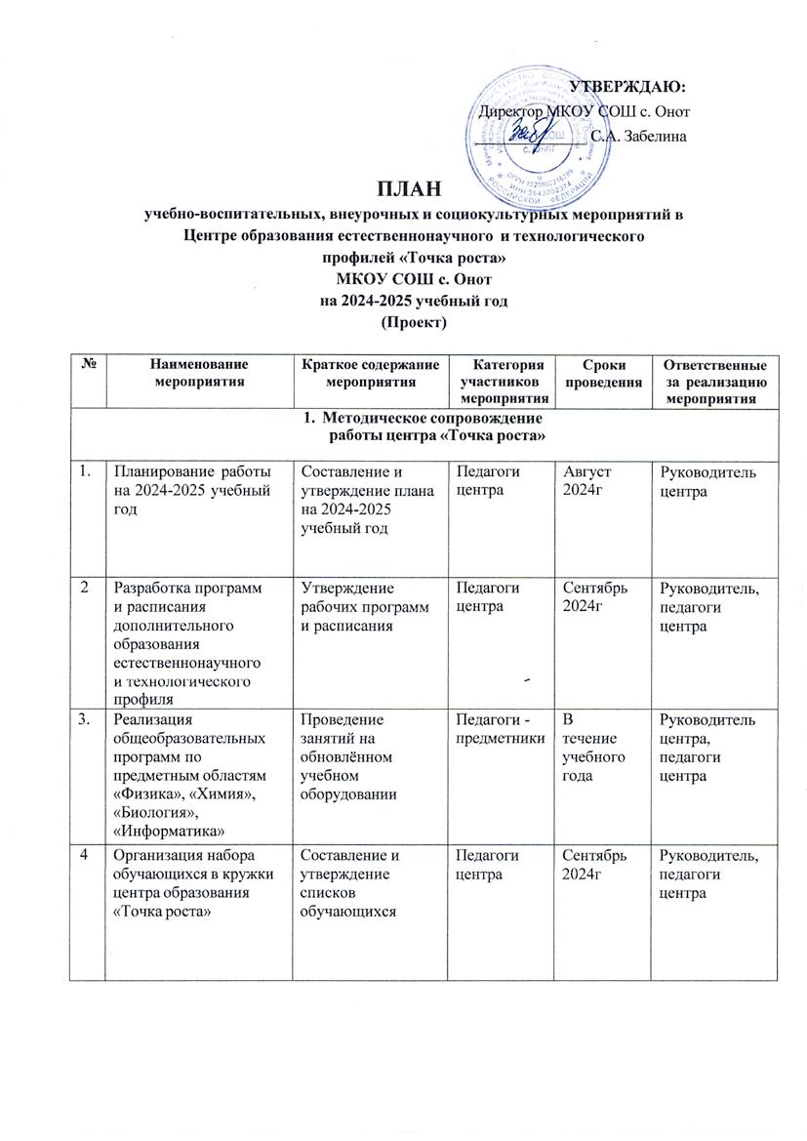

|  |  |  |  |  |  |
| --- | --- | --- | --- | --- | --- |
| 5. | Реализация курсов внеурочной  деятельности | Курсы внеурочной деятельности | Педагоги центра | В  течение учебного года | Руководитель центра |
| 6. | Проектная деятельность | Разработка и реализация индивидуальных и групповых проектов, участие в научно-  практической конференции | Педагоги центра | В  течение учебного года | Руководитель, педагоги центра |
| 7. | Выявление профессиональных дефицитов педагогов ОУ в центре «Точка роста», прохождение курсов повышения  квалификации | Обучение на курсах повышения квалификации по направлениям естественнонаучно го и технологического профилей | Педагоги центра | В  течение учебного года | Руководитель центра |
| 8. | Организация участия педагогов центра «Точка роста» в мастер- классах | Проведение мастер-классов педагогами центра  «Точка роста» по вопросам преподавания биологии, физики, химии и информатики с использованием современного  оборудования | Педагоги центра | В  течение учебного года | Руководитель, педагоги центра |
| 9. | Организация участия педагогов центра «Точка роста» в региональных и межрегиональных форумах, конференциях, фестивалях,  конкурсах по обмену опытом | Участие педагогов центра «Точка роста» в региональных и межрегиональных форумах, конференциях, фестивалях, конкурсах | Педагоги центра | В течение учебного года | Руководитель, педагоги центра |
| 10. | Круглый стол «Анализ работы за 2024-2025 учебный год.  Планирование работы на 2025-2026 уч. год | Подведение итогов работы за год.  Составление и утверждение плана  работы и календаря событий  на новый учебный год. | Педагоги центра | Май 2025г. | Руководитель, педагоги центра |

|  |  |  |  |  |  |
| --- | --- | --- | --- | --- | --- |
| 11. | Отчёт-презентация о работе Центра | Подведение итогов работы центра за  год | Педагоги, обучающиеся | Июнь 2025г. | Руководитель центра |
| **2. Внеурочные мероприятия в центре**  **«Точка роста»** | | | | | |
| 1. | Экскурсии в центр  «Точка роста» | Знакомство с центром «Точка роста» | 2-11 классы | Сентябрь 2024г. | Педагоги центра |
| 2. | Интеллектуальный квиз «Своя научная игра» | Участие обучающихся в интеллектуальном квизе | 10-11классы | Сентябрь 2024г. | Руководитель центра |
| 3. | «Современная наука – современному человеку» | Демонстрация обучающимися навыков работы с  современным оборудованием | 5-11 классы | Октябрь 2024г | Учителя химии, физики, биологии и информатики |
| 4. | Интеллектуальный марафон «Мир твоих возможностей» | Участие обучающихся в интеллектуальном  марафоне | 2-4 классы | Октябрь 2024г | Педагоги дополнительног о образования |
| 5. | Конкурс презентаций на тему «Мы разные, но мы едины!» | Участие обучающихся в конкурсе и подведение итогов  конкурса | 3-4 классы | Ноябрь 2024г | Педагоги дополнительно го образования |
| 6. | Экологическая акция  «Мы в ответе за птиц на планете» | Изготовление кормушек для птиц своими руками | 2-5 классы | Ноябрь 2024 г-  февраль 2025г | Педагоги дополнительно го образования |
| 7. | Удивительный мир конструирования | Выставка работ обучающихся | 5-11 классы | Декабрь 2024г | Учитель информатики |
| 8. | Конкурс на самую необычную снежинку | Выставка поделок обучающихся | 2-5 классы | Январь 2025г | Педагоги дополнительно го образования |
| 9. | День наук в «Точке роста» | Участие обучающихся в конкурсе | 9-11 классы | Февраль 2025г | Педагоги дополнительно го образования, учителя, химии, физики,  биологии и информатики |
| 10. | Конкурс видеороликов, посвященных Всероссийскому дню  Земли. | Создание и представление обучающимися видеороликов о земле | 8-11 классы | Март 2025г | Учитель информатики, биологии |
| 11. | Конкурс презентаций  «Сохраним родную планету» | Создание и представление  обучающимися  презентаций о нашей планете | 2-4 классы  5-11 классы | Апрель 2025г | Педагоги дополнительного  образования, учитель биологии |
| 12. | «МЫ В ЦЕНТРЕ!» | Проведение виртуальных экскурсий в центр  «Точка роста» | 1-11 классы, родители обучающихся | Май 2025г | Руководитель центра и педагоги |
| **3. Учебно-воспитательные мероприятия в центре «Точка**  **роста»** | | | | | |
| 1. | Интерактивная викторина «В мире интернета» | Участие обучающихся в интеллектуальной интерактивной викторине | 2-4 классы | Сентябрь 2024г | Педагоги дополнительного образования |
| 2. | Всероссийские олимпиады по физике, биологии, физике, информатике | Участие обучающихся во Всероссийских олимпиадах школьников по физике, химии, астрономии,  информатике | 7-11 классы | Сентябрь – октябрь 2024г | Учителя химии, физики, биологии и информатики |
| 3. | Подготовка обучающихся к участию в областном конкурсе юных исследователей окружающей среды | Написание исследовательских работ обучающимися | 7-9 классы | Октябрь 2024г | Учитель биологии |
| 4. | Единый урок безопасности в сети Интернет | Участие в конкурсах различного уровня | 2-11 классы | Октябрь 2024г | Учитель информатики, педагоги дополнительног о образования |
| 5. | Всероссийский Экологический диктант | Участие обучающихся во Всероссийском Экологическом диктанте | 3-11 классы | Ноябрь 2024г | Учитель биологии и педагоги дополнительног о образования |
| 6. | «Чудеса рядом» | Демонстрация занимательных опытов по физике и по химии | 5-11 классы | Декабрь 2024г | Учитель физики и учитель химии |
| 7. | Участие в проектной деятельности | Представление обучающимися исследовательских проектов естественно-науч ного цикла | 6-11 классы | Январь- февраль 2025г | Педагоги центра |
| 8. | Всероссийская акция для школьников «Урок цифры» | Проведение мероприятий в рамках акции | 5-9 классы | Февраль 2025г. | Учитель информатики |
| 9. | Виртуальная открытка  «Нашим защитникам» | Создание обучающимися виртуальных открыток | 2-4 классы 5-11классы | Февраль 2025г | Педагоги дополнительно го образования, учитель  информатики |
| 10. | Турнир Dota 2 | Организация соревнований киберспортивной  дисциплины Dota 2 | 5-11 классы | Март 2025г | Учитель информатики |
| 11. | Конкурс презентаций  «Любимой маме» | Создание обучающимися презентаций к Международному женскому дню 8  Марта | 3-4 классы | Март 2025г | Педагоги дополнительно го образования |
| 12. | Муниципальный конкурс по web дизайну | Участие в мероприятиях в рамках  конкурса | 5-9 классы | Апрель 2025г | Учитель информатики |
| 13. | «Космос – это мы» | Участие в мероприятиях ко дню  космонавтики | 2-5 классы | Апрель 2025г | Педагоги дополнительно го образования |
| 14. | «Первые шаги в науку» | Участие в научно- практической конференции на школьном  этапе | 5-8 классы | Апрель 2025г | Учитель химии, учитель биологии, учитель физики |
| 15. | Мультимедийный проект  «Победе 80!» | Участие в рамках проекта | 5-9 классы | Май 2025г | Учитель информатики |
| **4. Популяризация национального проекта «Образование»** | | | | | |
| 1. | Работа с сайтом школы | Своевременное создание и обновление информации о деятельности центра «Точка  роста» на официальном сайте школы | Педагоги центра | В течение учебного года | Руководитель центра, учитель информатики |
| 2. | Работа в Навигаторе дополнительного образования Иркутской области | Размещение дополнительных общеобразовательн ых программ естественнонаучной и технологической направленностей в системе Навигатор. Запись обучающихся на кружки. Размещение краткой информации о мероприятиях, проводимых в  центре. | 2-11 классы, родители обучающихся  , педагоги центра | В течение учебного года | Руководитель центра, учитель информатики |
| 3. | Освещение мероприятий центра «Точка роста» через социальную сеть. | Своевременное размещение новостей центра, в том числе мероприятий, проводимых в центре, в сообществе VК | Педагоги центра | В течение учебного года | Руководитель центра, учитель информатики |
| **5. Организация профориентационной работы с обучающимися**  **центра «Точка роста»** | | | | | |
| 1. | Профориентационный день «Календарь профессий» | Проведение профориентационных экскурсий | 2-11 классы | Февраль 2025г | Руководитель центра, педагоги |
| **6. Сетевое взаимодействие** | | | | | |
| 1. | РМО | Выступления на районных  методических объединениях | Педагоги | В течение учебного года | Руководитель центра и педагоги |